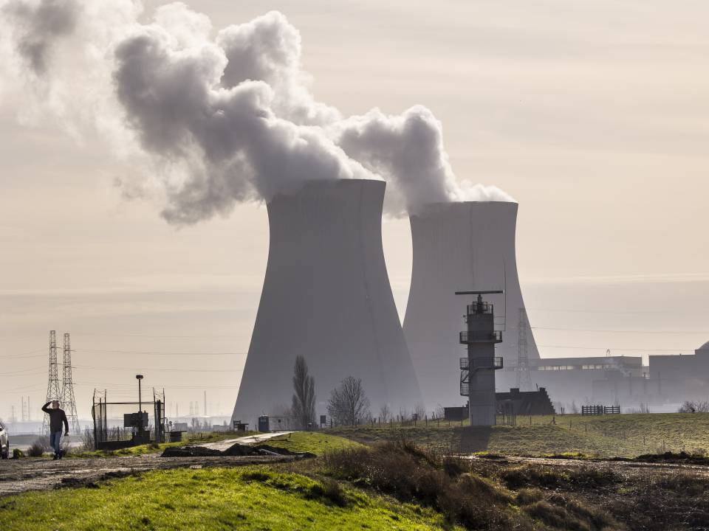

**Wetenschapsjournalistiek**

**Eindpaper plan**

De Invloed van Nieuwsframes op Nederlandse opinies over Kerncentrales

Jort Siemes (4028198)

04/04/24

Peter Burger

Klas: 101

**Onderzoeksvraag (v1)**

"In welke mate beïnvloedt de framing in nieuwsmedia de opvattingen (en politieke prioriteiten) van Nederlandse burgers met betrekking tot kerncentrales?"

Inleiding met onderzoeksvraag en aanduiding van maatschappelijke en wetenschappelijke relevantie (bij welke theorie(en) en welk onderzoek sluit dit paper aan?) Max. 200 woorden.

Eerste indruk van de geselecteerde literatuur: hoe dekt dit je onderzoeksvraag? Waar is discussie over? Max. 200 woorden.

2 Publicaties uit cursus:

Schäfer, M. S. (2017). How changing media structures are affecting science news coverage. The Oxford Handbook of the Science of Science Communication, 51. (Dit hoofdstuk is beschikbaar via Google Books)

* Many citizens and decision- makers obtain information about science mainly, or even exclusively, from news and online media. Accordingly, social science has devoted considerable attention to the analysis of science news coverage. A review of this literature reveals a number of ongoing, substantial transformations: In line with the crisis of legacy media, the rise of online communication, and the extension of PR by many societal stakeholders, science communication is changing. Science journalism has come under pressure in publishing houses, and science journalists’ working conditions have worsened. The amount of science news coverage is stagnating, albeit after a rise that lasted several decades, and seems to navigate toward either a more controversial reporting about politicized issues such as gene editing or a less critical “churnalism” that is more strongly influenced by PR efforts than before. The implications of these changes for science communication and societal decisions regarding science communication are considered.

Vasterman, P., Scholten, O., & Ruigrok, N. (2008). A model for evaluating risk reporting: The case of UMTS and fine particles. European Journal of Communication, 23(3), 319-341.

* The media’s coverage of risk issues is often criticized for neglecting the scientific perspective on risk. This criticism, however, ignores the social context in which journalists operate: they have to report on people’s worries about health-threatening issues and they have to cover actions taken by the government to address these worries. The media have to report on such issues, irrespective of the fact that in terms of scientific risk assessment the risk may be negligible. In this article, a new evaluation model for media coverage of risk is developed on the basis of a content analysis of two risk issues—universal mobile telecommunications system (UMTS) base stations and fine particle pollution (FPP)—and extensive consultation with prominent journalists, scientists and stakeholders in the Netherlands. The model defines criteria regarding sources, frames, amplification, risk perception, scientific data and the language used in the coverage. This approach offers a concrete starting point for the reporters who cover these issues in the daily news pages. (PsycINFO Database Record (c) 2016 APA, all rights reserved)

Meijer, A., Lips, P., & Dijstelbloem, H. (2014). Wie is hier onredelijk!? Een analyse van de maatschappelijke dynamiek rondom de HPV-vaccinatiecampagne. Bestuurskunde, 23, pp. 30-37.

* This article presents an analysis of the introduction of the HPV vaccine into the National Vaccination Program in the Netherlands. This introduction resulted in public debate and resistance and eventually a low turn-out (45% while 85% was expected). The question is what we can learn from this specific case about trust of citizens in scientific advice and political decision-making around medical issues. Our qualitative empirical research highlights that trust in scientific advice was undermined by a combination of criticism from peers, a critical approach in the mass media and a strong campaign through social media. Our analysis shows that these factors can be understood as partly resulting from a transition to a network society. We conclude that the network society demands a more open approach of scientific advice both in terms of who they discuss issues with and what kinds of arguments are permitted in the debate.

Selectie van minimaal 2 publicaties uit cursus plus minimaal 3 publicaties, peer-reviewed en zo recent mogelijk; bibliografie in APAformat.

Zie verder richtlijnen onder Aanwijzingen voor eindpapers.

**Inleiding**

**Achtergrond Kerncentrale**

De discussie over kernenergie is altijd een centraal onderwerp geweest in het energie- en milieubeleid van Nederland. Met de groeiende bezorgdheid over klimaatverandering en de noodzaak om de energietransitie te versnellen, is de rol van kerncentrales als potentiële bron van koolstofarme energie opnieuw in de schijnwerpers komen te staan. Tegelijkertijd heeft de berichtgeving in nieuwsmedia een aanzienlijke invloed op de publieke opinie en politieke prioriteiten. Deze inleiding richt zich op de relevante achtergrond van kernenergie in Nederland en benadrukt de noodzaak om de invloed van framing in nieuwsmedia op de percepties en prioriteiten van burgers te onderzoeken.

In de laatste paar jaren is het frame rondom kerncentralen als een van de hoofdvragen van de verkiezingen ontpopt. De meeste burgers en politici zijn hier erg over verdeeld. Nederland ligt ook naast twee verschillende ideologieën de Duitse en de Franse. Welke vaak in het discussies worden vergeleken, In de laatste decennia heeft Duitsland ervoor gekozen om al hun kerncentrales te sluiten en te vervangen met koolcentrales. Wat volgens veel experts heeft geleid tot een stijging van de prijs van elektriciteit en uitstoot van Duitsland. Dit staat scherp tegenover de aanpak van Frankrijk waar de keuze is geweest om de hoeveelheid kerncentrales te verdubbelen in dezelfde tijd als Duitsland. Wat geleid heeft tot een afname in de prijs van elektriciteit en afname in landelijke uitstoot. Heel simpel gezegd zou je kunnen afvragen waarom we deze duidelijke voorbeelden gebruiken als een goeie keuze voor onze elektriciteit aanpak.

Nog een erg interessante ontwikkeling wat veel lijkt op de situatie in Duitsland is het politische verschil in gedachte rondom kernenergie. Door herhaaldelijke onderzoeken wordt dit tot een van de mogelijkheden met de minste uitstoot en gevolgen voor het klimaat. Echter zijn in Duitsland de politieke partijen die het meest positief zijn rondom klimaat het felst tegen de steun voor kernenergie. Die Grünen

Hetzelfde is hier in ons politieke stelsel te zien, in de partijprogramma’s van de drie partijen met de grootste focus op het klimaat. De Pvda/Groenlinks, Partij voor de Dieren, en de D66 die sinds een paar jaar wel voor is.

De redenen voor Duitsland voor deze minder positieve kijk op kernenergie vanuit de groenere meestal linkse partijen. Zijn de volgende punten: de ongelukken, de alternatieven, de kosten en de afval.

**Problemen van Kerncentrales:**

Uranium:

Uranium speelt een cruciale rol in het splijtingsproces, dat de basis vormt voor energieopwekking in kerncentrales. Tijdens dit proces worden uraniumatomen gespleten, waarbij warmte vrijkomt. Deze warmte wordt gebruikt om water te verwarmen en stoom te genereren. De stoom drijft turbines aan die elektriciteit opwekken door magneten in beweging te brengen binnen koperen spoelen. Hoewel dit proces geen CO2-uitstoot veroorzaakt, resulteert het wel in radioactief afval, dat gedeeltelijk kan worden gerecycled, maar ook voor langere tijd moet worden opgeslagen in containers.

Uranium, de grondstof voor dit proces, is ongelijk verdeeld over de aarde, met aanzienlijke concentraties in Australië, Kazachstan, Canada en Namibië. De geschatte wereldwijde voorraad uranium varieert tussen de 9 en 22 miljoen ton, wat voldoende zou moeten zijn om aan de huidige vraag te voldoen tot het einde van deze eeuw. De prijs van uranium, momenteel 88,50 per kilo, wordt voorspeld om tegen 2030 te verdubbelen.

Een punt van zorg is de manier waarop landen zoals Frankrijk aan hun uranium komen voor hun kerncentrales. Dit is vaak het directe resultaat van de exploitatie van hun huidige of voormalige koloniën in Afrika, die gedwongen werden hun uranium tegen lage prijzen te verkopen aan Frankrijk. Deze voormalige koloniën hebben in 2023 meerdere staatsgrepen meegemaakt, waarbij een van de belangrijkste oorzaken de ontevredenheid was over de verkoop van hun uraniumvoorraden.

Meltdown:

In de gehele geschiedenis van het wereldwijde gebruik van kernenergie is de: ‘Fukushima nuclear disaster (2011), the Chernobyl disaster (1986), the Three Mile Island accident (1979)’. Deze ongelukken worden vaak gebruikt als standpunt tegen het bouwen van nieuwe kerncentrales. De ongelukken van kerncentrales stuitten vooral tegen de angst voor radioactiviteit wat het benodigde natuurlijk fenomeen is voor het produceren van kernenergie.

Koeling:

Om reactor te koelen is grote hoeveelheid koelwater nodig, om aan deze gigantische liters aan water te komen zijn kerncentrales vaak geplaatst dichtbij een rivier of zee. Het afvoeren van dit warmere water heeft vervolgens impact op het omgevingswater, dit doet namelijk de totale stijgen. het warmere water het leven van planten en dieren in de rivieren bedreigt.

**B. Onderzoeksdoelstellingen en -vraagstellingen**

Het hoofddoel van dit onderzoek is om te analyseren in welke mate de framing van kerncentrales in Nederlandse nieuwsmedia de opvattingen en politieke prioriteiten van burgers beïnvloedt. Hierbij zal worden gekeken naar de verschillende frames die worden gebruikt in de berichtgeving over kernenergie en hoe deze frames de publieke perceptie vormen. Specifieke aandacht zal worden besteed aan de mogelijke consequenties van deze framing voor het energiebeleid en de besluitvorming rondom kernenergie.

**C. Maatschappelijke en wetenschappelijke relevantie**

De rest van dit artikel is als volgt gestructureerd: na deze inleiding zal het theoretisch kader worden uiteengezet, waarin framingtheorieën en eerdere studies over de relatie tussen media en publieke opinie worden besproken. Vervolgens zal de methodologie worden beschreven, gevolgd door een analyse van de framing van kerncentrales in Nederlandse nieuwsmedia. Daarna wordt gekeken naar de impact van deze framing op de opvattingen en politieke prioriteiten van burgers. Tot slot worden de bevindingen besproken en worden aanbevelingen gedaan voor toekomstig onderzoek en beleid.

**II. Theoretisch kader**

**Onderzoek naar kernenergie en alternatieven**

Continue stroomproductie:

Vergelijking stroomproductie:

Kerncentrale = 92.5%

Aardwarmte = 74,3%

Aardgas = 56,6%

Waterkracht = 41,5%

Steenkool = 40,2%

Wind = 35,4%

Zonne-energie = 24,9%

**B. Invloed van nieuwsmedia op publieke opinie**

**C. Verband tussen framing en politieke prioriteiten**

**III. Methodologie**

**A. Onderzoeksontwerp en -methode**

**B. Datacollectie en -analyse**

**C. Operationalisatie van variabelen**

**IV. Framing van kerncentrales in Nederlandse nieuwsmedia**

**A. Analyse van berichtgeving over kerncentrales**

**B. Identificatie van dominante frames**

**C. Vergelijking van framing tussen verschillende nieuwsbronnen**

**V. Impact van framing op publieke opinie**

**A. Onderzoek naar opvattingen van Nederlandse burgers over kerncentrales**

**B. Analyse van veranderingen in opinies en politieke prioriteiten**

**C. Rol van mediabetrokkenheid en selectieve blootstelling**

**VI. Case studies en voorbeelden**

**A. Casestudies van specifieke nieuwsgebeurtenissen of -campagnes**

**B. Vergelijking van framing tussen positieve en negatieve berichtgeving**

**C. Invloed van framing op beleidsvorming en besluitvorming**

**VII. Discussie**

**A. Interpretatie van bevindingen**

**B. Verklaringen voor waargenomen patronen**

**C. Implicaties voor media, beleid en maatschappij**

**VIII. Conclusie en aanbevelingen**

**A. Samenvatting van belangrijkste resultaten**

**B. Aanbevelingen voor nieuwsmedia en beleidsmakers**

**C. Mogelijkheden voor toekomstig onderzoek**

**IX. Referenties**

**Bronnen:**

Uit college:

Nieuw:

<https://www.rijksoverheid.nl/onderwerpen/duurzame-energie/opwekking-kernenergie>

<https://www.sciencedirect.com/science/article/pii/S266679242200021X>

<https://www.cbs.nl/nl-nl/nieuws/2023/48/meer-nederlanders-voorstander-van-kernenergie>

<https://www.sciencedirect.com/science/article/abs/pii/S0149197020301773>

<https://www.sciencedirect.com/science/article/abs/pii/S0149197022004073>

<https://onlinelibrary.wiley.com/doi/abs/10.1002/pa.2130>

<https://www.sciencedirect.com/science/article/abs/pii/S221462961930667X>